Present Simple

Что такое Present Simple
Или Simple Present Simple – это самое базовое, наиболее распространенное время. Даже не изучая углубленно грамматику, те, кто учит английский, сталкиваются с ним постоянно. Например, в разговорном курсе для поездок за границу, именно оно используется для того, что спросить, как пройти к определённому месту или как заказать то или иное блюдо. Вероятно, его распространенностью и объясняется его простота: это время очень похоже на инфинитив, но и здесь не обошлось без привычных английскому языку особенностей.

Как образуется Present Simple
?  Вопросительные | +  Утвердительные | -  Отрицательные
Do  I  You  We  They  learn English ? | I  You  We  They  learn English . | I  You  We  They  don't learn English .
Does  He  She  learn English ? | He  She  learns English . | He  She  doesn't learn English .
Does  It  snow ? | It  snows . | It  doesn't snow .
* Особым исключением является глагол have , который в третьем лице имеет форму has .
Образуется Present Simple очень просто: у глагола убирается частица to и ставится на второе место в предложении, после подлежащего. Present Simple – одно из немногих времен, где не используется вспомогательный глагол в утверждении.
Таким образом, для всех глаголов, за исключением глаголов be и have , форма Present Simple идентична форме инфинитива, которая, однако, принимает на себя суффикс -s/-es , если подлежащее имеет 3 число и единственное число, что соответствует местоимениям he , she , it .
Для того чтобы определить, какой суффикс, -s, -es , или вообще -ies , ставить в 3л. ед.ч., нужно внимательно посмотреть, на какую букву оканчивается начальная форма глагола.
1. Глагол оканчивается на -ss , -sh , -eh , -x, -o –> -es
She watches TV every day . Она смотрит телевизор каждый день.
2. Глагол оканчивается на согласную + y –> -ies
He studies English . Он изучает английский.
Во всех остальных случаях, остается простой суффикс -s
She buys new clothes every month . Каждый месяц она покупает новую одежду.
С написанием суффикса разобрались. Но нужно помнить не только об орфографии. Произношение суффикса также зависит от того, за какой буквой он следует.
iz [из] | s [с] | z [з]
После шипящих и свистящих звуков, выраженными такими буквами и сочетаниями, как -s, -ss , -sh , -ch , -x, -z, -ge . | После остальных глухих согласных. | После остальных звонких согласных или всех гласных.
He fishes every morning . | She visits her doctor once a month . | He plays tennis every Sunday .
Он рыбачит каждое утро. | Она посещает своего доктора раз в месяц. | Он играет в теннис каждое воскресенье.
Для образования отрицательных и вопросительных предложений надо использовать вспомогательный глагол do или does (для 3 л. ед. ч), который сам по себе не значит ровных счетом ничего, но выполняет именно «строительную» функцию для таких типов предложений. Для отрицательных нужно не забывать добавлять частичку not . Во всех случаях можем использовать либо сокращенную, либо полную форму. Для вопросительных – помнить о таковой особенности языка, как обратный порядок слов. То есть необходимо передвинуть вспомогательный глагол на первое место в предложении и поставить вопросительный знак для обоснования этого действия.
I do not have an English class today . I don’t have English class today . У меня нет сегодня урока английского
Do I have an English class today ? У меня есть сегодня урок английского?
She does not have an English class today . She doesn’t have English class today . У нее нет сегодня урока английского.
Does she have an English class today ? У нее есть сегодня урок английского?
Как можно заметить, употребление do или does опять же зависит от рода и числа того, кто выполняет действие, то есть является подлежащим. В 3 л. ед.ч. вспомогательный глагол будет иметь форму does .
Следует помнить, что суффикс -s в 3л. ед.ч. глаголов появляется только в утвердительных предложениях. Его постановка в отрицательных и вопросительных предложениях – большая ошибка!
Таким образом, схема утвердительного предложения для Present Simple :
Подлежащее (I/We /You /They ) + смысловой глагол в 1-ой форме + остаток предложения.
ИЛИ
Подлежащее (He /She /It ) + смысловой глагол в 1-ой форме + окончание "-s/-es "
+ остаток предложения.
I play football every day . Я играю в футбол каждый день.
He plays football every day . Он играет в футбол каждый день.
Схема отрицательного предложения для Present Simple :
Подлежащее + вспомогательный глагол + not + смысловой глагол в 1-ой форме + остаток.
I do not play football every day . Я не играю в футбол каждый день.
He does not play football every day . Он не играет в футбол каждый день.
Схема общего (то есть такого, который начинается со вспомогательного глагола) вопроса для Present Simple Tense :
Вспомогательный глагол + Подлежащее + смысловой глагол в 1-ой форме + остаток предложения.
Do I play football ? Я играю в футбол?
Does he play football ? Он играет в футбол?
Такие вопросы не требуют развернутого ответа. Если мы соглашаемся, достаточно сказать утвердительно слово + подлежащие + правильный вспомогательный глагол. Если мы что-то отрицаем, то говорим слово «нет» подлежащие + правильный вспомогательный глагол + частичка not .
Does he play tennis ? Yes , he does . Он играет в теннис? Да.
Do you eat bananas ? No , I don ’t. Ты ешь бананы? Нет.
Для образования специальных вопросов, сначала вспомним вопросительные слова, с помощью которых такие вопросы и образуются:
Who - Кто
With whom - C кем
What - Что
Where - Где (Куда)
When - Когда
Why - Зачем (Почему)
How - Как
Схема специального вопроса для Present Simple :
Вопросительное слово + вспомогательный глагол + подлежащее + смысловой глагол в 1-ой форме + остаток.
What does he do ? Кем он работает?
When do I play football ? Когда я играю в футбол ?

Глагол to be
Отдельно стоит поговорить о глаголе TO BE . Он является своего рода исключением, ведь у него есть особые 3 формы во времени Present Simple . С местоимение I используется форма am , c you , we , they используется are , c he , she , it – is . Значение глагола to be - "быть, находиться". Однако при переводе на русский эти значения могут опускаться, так как звучат неестественно. Но о постановке самого глагола нужно, даже очень необходимо помнить, когда мы говорим на английском, так как в этом языке предложений без глаголов почти нет.
I | am | я есть (существую)
He / She / It | is | он, она, оно есть (существует)
We | are | мы есть (существуем)
You | are | ты, вы есть (существуете)
Тhey | are | они есть (существуют)
I am in the bathroom . Я нахожусь в ванной комнате.
The book is on the shelf . Книга лежит на полке.
В данных примерах глагол to be является самостоятельным глаголом, то есть при переводе на русский мы подберем какой-нибудь подходящий по смыслу глагол.
Однако, многочисленны случаи, когда глагол to be выражает характеристику предмета или человека, теряя независимость. На русский же язык глагол to be в данных случаях не переводится. В отличие от русского языка, в английском языке глагол-связка никогда не опускается, поскольку английское предложение имеет строго фиксированный порядок слов: подлежащее + сказуемое + дополнение.
I am a lawyer . Я адвокат (Я есть адвокат).
The weather is good . Погода хорошая (Погода есть хорошая).
They are from Vienna . Они из Вены (Они есть из Вены).
Глагол to be НЕ требует вспомогательного глагола для образования вопросительной или отрицательной формы. Чтобы задать вопрос, нужно, как обычно, перенести глагол to be и поставить его перед подлежащим:
Am I ill ? Я болен?
Is the book boring ? Книга скучная?
Для образования отрицательной формы достаточно поставить отрицательную частицу not после глагола to be :
I am not ill . Я не болен.
The book is not boring . Книга не скучная.
Глагол to Be
Утверждение / краткая форма |  | Отрицание / краткая форма |  | Вопрос
I am | I'm | I am not | I'm not | Am I?
You are | You're | You are not | You aren't | Are you ?
We are | We're | We are not | We aren't | Are we ?
They are | They're | They are not | They aren't | Are they ?
He is | He's | He is not | He isn't | Is he ?
She is | She's | She is not | She isn't | Is she ?
It is | It's | It is not | It isn't | Is it ?

Глагол to have
У него тоже есть свои особенности. Во-первых, это глагол многозначный. Употребляясь самостоятельно, он обладает таким значением, как «владеть», «иметь». К нему может добавляться слово «got », но это необязательно. При этом в 3 л.ед.ч его форма изменится, но не по типичному для Present Simple способу, а приобретет форму has .
I have (got ) a brother . У меня есть брат.
She has (got ) a sister . У нее есть сестра.
Для того чтобы получилась отрицательная форма, необходимо добавить отрицательную частичку not . При этом форма может быть сокращенной или полной.
I haven’t (got )/ I have not (got ) a brother . У меня нет брата.
She hasn’t (got )/ has not (got ) a brother . У нее нет сестры.
Если мы строим вопросительное предложение, то у нас есть два варианта. Либо мы обратимся к вспомогательному глаголу do /does либо обойдемся ресурсами глагола to have got . То есть можно образовать два разных, но равнозначных по значению вопроса, и оба они будут верные. В остальном – используем такую же для построения вопросов схему – обратный порядок слов.
Do you have a brother ? Have you got a brother ? У тебя есть брат?
Does she have a sister ? Has she got a sister ? У нее есть сестра?
Однако образовать два таких вопроса мы можем только в том случае, когда у глагола значение «иметь». Если have входит в состав словосочетаний, обычно его значение преобразуется, и тогда постановка вопроса возможна только с вспомогательным глаголом. Речь идет о таких выражениях, как:
To have breakfast – завтракать
To have a nap – вздремнуть
To have an operation – оперироваться
To have a good time – хорошо проводить время
To have fun – веселиться
To have a bath – принимать ванну
To have a cold – подхватить простуду
И о многих других: их количество бесконечно. В таких случаях, вопросы будут cтроиться согласно схемам, приведенным раннее для всех остальных глаголов в Present Simple
Do you have breakfast every morning ? Ты завтракаешь каждое утро?
How often does she take a bath ? Как часто она принимает ванну?
Утверждение (Полная и краткая формы)
I | You | He /She /It | We | You | They
have |  | has | have
've |  | 's | 've

Отрицание (Полная и краткая формы)
I | You | He /She /It | We | You | They
do not have |  | does not have | do not have
don't have |  | doesn't have | don't have

Вопрос (Полная и краткая формы)
Do |  | Does | Do
I | You | He /She /It | We | You | They
have ...?

Когда употребляется Present Simple
1. Это время используется для обозначения таких ситуаций, которые относятся к категории «общеизвестная правда». Такие ситуации не изменяются с течением времени, и правдивы для любого временного отрезка. В основном это – законы природы.
Does the weather not become warmer here ? Погода здесь не становится теплее?
The Earth goes around the Sun . Земля вращается вокруг Солнца.
2. Present simple используется для выражений постоянных действий и состояний. Обычно они обозначают продолжительные, непрерывающиеся процессы или состояния, которые происходят и в момент речи. Такие действия, процессы и состояния предписывают общую характеристику людей или предметов.
Do you live in America ? Вы живете в Америке?
We have a lot of money . У нас есть много денег.
3. Simple present tense используется для обозначения повторяющихся периодически или привычных действий, которые повторяются несколько раз в определенный промежуток времени, включающий и настоящее время, даже если и не происходят в настоящий момент времени. Речь идет о привычках, обычаях, традициях.
I brush my teeth twice a day . Я чищу зубы каждый день.
I usually go jogging in the morning . Я обычно бегаю по утрам.
4. Present Simple используют для демонстрации последовательных инструкций.
First , you mix eggs and sugar . Then add melted chocolate . Then add some flour . Сначала, смешай яйца и сахар. Затем добавь растопленный шоколад. Затем добавь немного муки.
Present Simple используется для того, чтобы выразить наши мысли и чувства в настоящий момент или показать незамедлительную реакцию на что-либо. Сюда относятся глаголы, выражающие чувства, восприятия посредством органов чувств и выражающие умственную деятельность:
to know — знать
to want — хотеть
to love — любить
to like — нравиться
to hate — ненавидеть
to see — видеть
to hear — слышать
to feel — чувствовать
to notice — замечать
to wish , to desire — желать
to understand — понимать. И другие подобные.
I think you are wrong . Мне кажется, ты не прав.
I feel strange after eating this soup . Я чувствую себя странно после того, как съел этот суп.
5. Present Simple используется, когда мы описываем или обсуждаем, что происходит в книге, фильме или пьесе.
The Bible says the love of money is the root of all evil . Библия говорит, что любовь к деньгам – корень всех бед.
The events go rapidly in this book . Jean meets Paul and they fall in love with each other passionately . События быстро развиваются в этой книге. Джин встречает Пола, и они влюбляются страстно друг в друга.
Это – только самые распространенные случаи, есть и такие, которые не поддаются логическому осмыслению, например, в определенных случаях, Present Simple (настоящее!) используется и для выражений будущих действий, например, для выражений действий, совершающихся по расписанию.
The concert begins at 7.30. Концерт начнется в 7.30.
The train leaves every morning at 6.00. Каждое утро поезд отходит в 6.00.
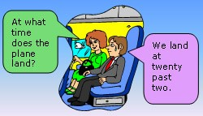
Или для обозначения действий, уже совершенных или только тех, которые произойдут. Такие случаи встречаются в газетных или новостных заголовках.
Titanic Sinks , 1500 Die . Титаник затонул, умерло 1500.
People Say No to Terrorism . Люди сказали «нет» терроризму.
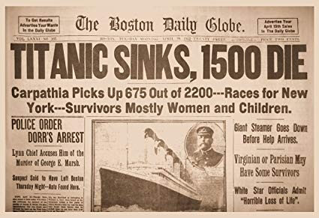
NB ! Обратите внимание, что Present Simple Tense часто используется в выражениях I hear …, I see … вместо прошедшего времени Past Simple или Present Perfect , для описания уже произошедших действий.
I hear Sue is getting married . Я слышал, Сью выходит замуж.
I see there’s been unrest in Belfast again . Я видел, что в Белфасте снова беспорядки.
NB ! Обратите внимание также на выражения Here comes … и There goes … в которых точно так же используется Present Simple вместо Present Continuous .
Look – here comes your mom . Смотри – твоя мама идет.
There goes our bus ; we’ll have to wait for the next . Наш автобус идет, нам будет нужно ждать следующего.

Маркеры Present Simple
У каждого времени в английском языке есть помощники, своеобразные подсказки – слова, видя которые, изучающие английский сразу понимают, что перед ними именно то время, а не иное.
Эти подсказки можно разделить на две группы.
Во-первых, это наречия частотности, выражающие, как часто происходит то, или иное действие. Они ставятся всегда между подлежащим и сказуемым, вне зависимости от того, какое предложение – утвердительное, отрицательное или вопросительное.
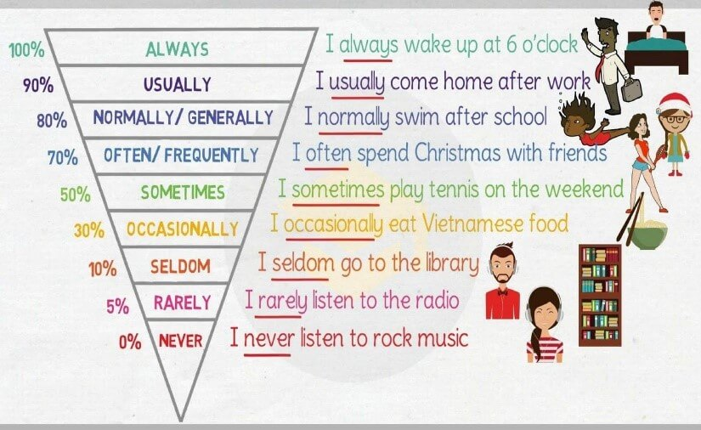
1. Я всегда встаю в 6 часов
2. Я обычно прихожу домой после работы.
3. Я обычно плаваю после школы.
4. Я часто провожу Рождество с друзьями.
5. Я иногда играю в теннис по выходным.
6. Я время от времени ем Вьетнамскую еду.
7. Я редко хожу в библиотеку.
8. Я очень редко слушаю радио.
9. Я никогда не слушаю рок-музыку
Однако если в предложение используется глагол to be , в таком случае подобные слова идут уже за ним.
I am always happy . Я всегда счастлив.
При этом стоит помнить, что в английском предложении может быть ТОЛЬКО одно отрицание. Наречия NEVER , SELDOM , RARELY имеют отрицательное значение и никогда не употребляются с частицей not . Таким образом:
She never drinks coffee in the mornings . // She does not ever drink coffee in the mornings . Она никогда не пьет кофе по утрам.
Во-вторых, макерами Present Simple могут быть обстоятельтсвенные словосочетания, и они обычно ставятся в конце предложения. В них также заключается информации о частотности действия.
every day (week , month , year , Sunday ) (каждый день, неделю, месяц, субботу) | I go to school every day . Я хожу в школу каждый день.
once a day (a week , a month , a year , a fortnight ) (раз в день, неделю…) | My family goes abroad once a year . Моя семья ездить заграницу раз в год.
twice a day (a week , a month , a year , a fortnight , on Sundays ) (дважды в день, неделю…) | I call my grandmom twice a day . Я звоню моей бабушке дважды в день.
three /four /five … times a day (a week , a month , a year , a fortnight , on Sundays ) (три/четыре.. раза в день, в неделю…) | My mom goes shopping four times a week . Моя мама ходит за покупками четыре раза в неделю.
in the morning (evening / afternoon ) (утром, вечером…) | I make the bed in the morning . Утром я заправляю кровать.
In the mornings (evenings /afternoons ) (по утрам, вечерам…) | My mom rarely listens to music in the evenings . Моя мама редко слушает музыку вечером.
Следует обратить внимание на употребление верного предлога перед такими словами.
I visit my grandparents AT the weekends . Я навещаю бабушку с дедушкой на выходных.
It is always cold IN winter . Зимой всегда холодно.
I go shopping ON Saturday . Я хожу за покупками в субботу.

